‘증강 현실 포토존 찾기 앱’에 기반한 AR 자료조사

**I AR** (앞서 다른 분들의 자료와 일부 중복되므로 여기는 편하게 볼 것)

1. 현실의 이미지와 가상의 이미지를 결합
2. 실시간으로 상호작용이 가능함
3. 이미지가 3차원의 공간상에 위치

**II AR의 구성요소**

1. **tracking(추적)**
   1. 사용자의 움직임, 즉 화면의 이동이 추적 가능함.

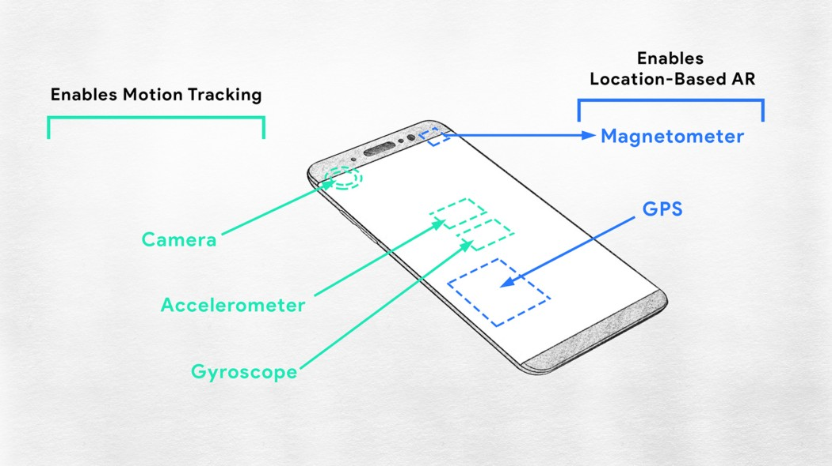

* 1. Figure 1. tracking 요소

1. **rendering(영상 생성)**
   1. 모델링(대상의 입체를 x, y, z의 3차원 수치 정보로 바꾸어 컴퓨터에 입력)한 피사체 및 배경, 조명 등을 카메라를 통해 보는 장면까지 모두 계산해 **2차원의 최종적인 화면**을 만드는 과정
   2. (아래 ‘**4) registration**’과 비슷한 내용인 듯 함)
2. **environment reconstruction(환경 재구성)**
   1. 위 AR에 대한 설명 **‘2) 실시간으로 상호작용이 가능함**’에 해당하는 부분. 가령 ‘화면을 **터치(클릭)**했을 때 어떤 정보나 이미지가 나타나게 할 것인가’와 같이 화면에 보여질 **전반적인 환경**을 재구성함.
   2. (민재님의 자료를 참고) 관광지에서 정보를 줄 만한 내용이 담긴 곳에  와 같은 아이콘이 뜨게 하고, 아이콘을 클릭하면 화면에 글을 띄울 수 있음.
3. **registration(정합 또는 이미지 배합)**
   1. 서로 다른 두 이미지(가상의 이미지와 실제 이미지)을 합쳐 **하나의 좌표계**에 나타냄.
   2. (민재님, 수아님의 자료를 참고) 포토존 부근에 화살표를 띄우거나 추천 포즈를 띄울 때 실제 주변 환경과 이질감이 적어야 함.

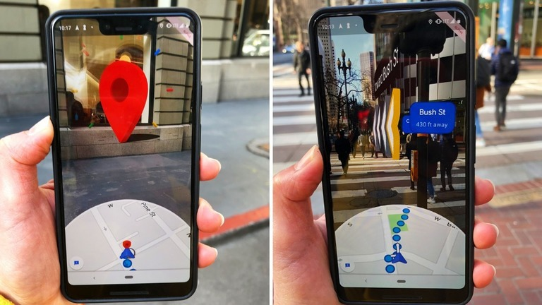

* 1. Figure 2. 구글맵 위에 화살표 아이콘을 띄운 모습

출처

고려대학교 한정현 교수 ‘Computer Graphics and Mixed Reality’

<https://www.researchgate.net/figure/Augmented-panorama-architecture_fig1_309516288>

(Figure 1) <https://medium.com/coding-blocks/introduction-to-motion-tracking-in-arcore-f3e584ce0ba0>

(Figure 2) <https://sabjaru.tistory.com/1159>